Sistema de Automação da Fita Espelho

O que o sistema faz
O sistema realiza a leitura automática do arquivo original da Fita Espelho disponibilizado pelo Governo Federal e executa todas as etapas necessárias para transformar os dados brutos em bases estruturadas para consulta e utilização pelas áreas do Departamento de Administração de Pessoal (DAP).
O processamento inclui:

1. Leitura da Fita Espelho
- Leitura direta do arquivo TXT original.
- Identificação do mês de referência da fita.
- Validação do cabeçalho e total de registros.

2. Separação dos Tipos de Registro
O sistema identifica e separa automaticamente os registros:
- Tipo 1 – Dados Pessoais
- Tipo 2 – Dados Funcionais
- Tipo 3 – Dados de Pagamento
- Tipo 4 – Totalizadores de Pagamento
- Tipo 5 – Dados de Afastamento
- Tipo 6 – Totalizadores de Afastamento
Sem necessidade de criação manual de cópias do arquivo.

3. Tradução dos Layouts
Substitui integralmente o processo realizado pelo WINCONV.
O sistema utiliza layouts previamente definidos em Python para:
- Identificar posições dos campos;
- Extrair os valores;
- Nomear os atributos;
- Gerar arquivos estruturados.

4. Carga Automática para Banco de Dados
O sistema importa automaticamente os dados processados para o banco de dados MySQL.
São criadas tabelas intermediárias e tabelas finais de trabalho.

5. Integração com Dados Auxiliares
O sistema realiza integrações com diversas tabelas auxiliares utilizadas para tradução de códigos administrativos, tais como:
- Estado Civil
- País
- Escolaridade
- Titulação
- UORG
- Natureza Jurídica
- Regime Jurídico
- Situação Funcional
- e demais tabelas de apoio

6. Integração com Dados do PESCAD
O sistema incorpora informações provenientes do sistema PESCAD, especialmente:
- Matrícula UFMG (InscUFMG)
- Dados cadastrais complementares
Eliminando a necessidade de importações manuais realizadas anteriormente no Access.

7. Consolidação das Informações
O sistema executa automaticamente as regras de negócio que anteriormente estavam distribuídas em varias consultas do Microsoft Access.
São realizadas:
- Junções entre tabelas;
- Traduções de códigos;
- Correções cadastrais;
- Criação de campos derivados;
- Tratamento de inconsistências.

8. Geração das Tabelas Finais
Ao final do processamento são geradas as bases consolidadas equivalentes às utilizadas atualmente pelo DAP:
- Cadastro Pessoal
- Cadastro Funcional
- Cadastro de Pagamento
- Cadastro de Afastamento
- Tabelas de Totalização

9. Validação dos Dados
O sistema permite:
- Comparação entre bases;
- Conferência de quantidade de registros;
- Identificação de divergências;
- Auditoria dos resultados gerados.

Benefícios Obtidos
A automação elimina:
- Uso do WINCONV;
- Manipulação manual de arquivos TXT e DBF;
- Importações manuais para o Access;
- Execução manual de varias consultas;
- Dependência de ambiente específico em servidor.
Além disso, proporciona:
- Redução significativa do tempo de processamento;
- Padronização dos procedimentos;
- Menor risco de erros operacionais;
- Facilidade de manutenção;
- Maior rastreabilidade e auditoria dos dados.

Fluxo da automação
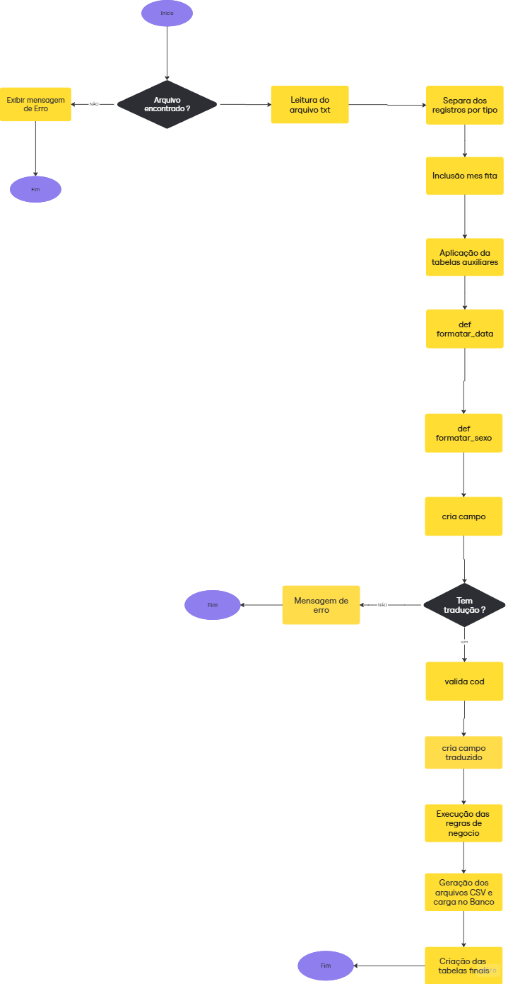

Tabelas auxiliares são tabelas que traduzem os campos que serão criados
Ex: Estado Civil a fita espelho traz somente o código do estado civil e esse cod precisa da tabela auxiliar que traz a tradução daquele cod.
CodEstadoCiv = (161,162) significa que na fita espelho o código do estado civil esta na posição 161 da linha e e composto de somete 1 caractere esse cod são: de 1 a 5
Então usamos a tabela auxiliar que contem a tradução de cada cod:
"CodECiv";"DenoECiv"
"1";"SOLTEIRO"
"2";"CASADO"
"3";"SEPARADO JUDICI"
"4";"DIVORCIADO"
"5";"VIUVO"
Tabelas auxiliares que são utilizadas na automação:
Tabela Estado Civil:
Com ela é criado o campo EstadoCiv

Tabela Pais
Tabela Cargo
Tabela Situação
Tabela Atividade
Tabela Classe
Tabela Escolaridade
Tabela Titulação
Tabela Local Aposentadoria

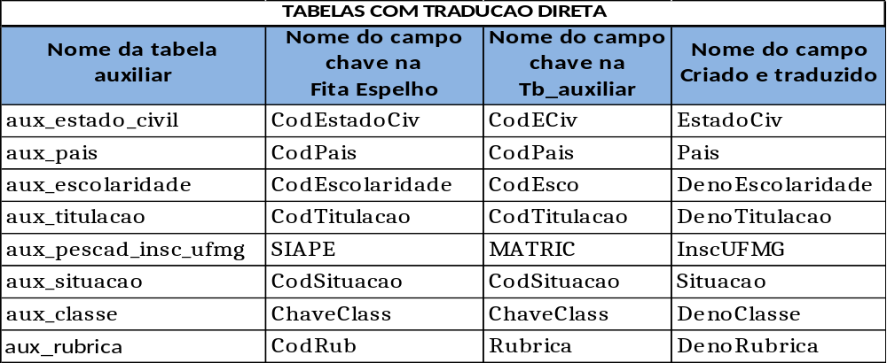

Tabela Município
Tabela Unidade Atual
Tabela UORG Endereço
Tabela Titulação Correção
Tabela Rubrica Incentivo Qualificação
Tabela Ocorrência
Tabela Órgãos
Tabela Pescad
Tabela CadAPF
Tabela Tabela Rubrica

Criar especificação no access todos os campos como texto
Na tabela de pagamanto o campo valor deve ficar como moeda e depois em modo design configurar para 2 casas decimais

Como funciona:
1 Colocar o arquivo .txt extraído na pasta chamada arquivos fita
2 Todas as tabelas auxiliares estão em uma pasta de nome tbl_Auxiliares
3 Inserir a tabela Pescad_InscUFMG dentro da tbl_auxiliares
4 Rodar a inserção das tabelas o programa criará o banco de dados caso ele não exista
5 nesse momento caso aparece algum erro dizendo que o campo esta sem tradução, abra a tabela indicada e altere o txt, e refaça o passo 4

